1. 判断题
2. 飞轮矩折算原则是折算前后功率不变。（×）（是功率传递关系不变，系统储存动能不变）
3. 使他励直流电机反转，需要同时改变电源方向及励磁电流方向。（×）
4. 三相异步电动机定子绕组接法为△接法时，才可采用Y-Δ换接起动。（√）
5. 电拖系统稳定运行的充要条件是。（×）
6. 直流电机单叠绕组时电枢电势、电磁转矩与极对数无关。（√）
7. 直流电机弱磁调速可以实现无级调速，通常适用于恒转矩负载。（×）（适用于恒功率负载）
8. 直流电机的换向器能够将电刷端的直流和电枢内的交流互相转换。（√）
9. 三相异步绕线式电动机通常采用降压调速、变极调速、变频调速等多种方式调速。（×）（通常是双馈调速、串级调速）
10. 对于三相异步电机，电磁转矩与极对数成正比，且。（√）
11. 三相异步电机变频调速中，从基速向下调速中保持E1/f1为常数时是恒功率调速，保持U1/f1为常数时可近似看做恒功率调速，从基速向上调可近似看作恒转矩调速。（×）（恒功率与恒转矩说反了）
12. 三相异步电动机中转子感应电流的大小正比于旋转磁场的转速。（？）
13. 选择题
14. 磁滞损耗与（B）成反比。
15. 磁滞回线包围面积
16. 磁滞回线包围面积的倒数
17. 磁滞回线包围面积的平方
18. 磁滞回线包围面积的自然对数
19. 变压器空载实验无法测出（C）
20. T型等值电路中励磁电阻Rm
21. T型等值电路中励磁电抗Xm
22. 简化等值电路中等效电阻Rk
23. T型等值电路中等效励磁电感Lm
24. 变压器实际并联运行中必须满足的是（B）
25. 一、二次侧额定电压相同
26. 连接组别相同
27. 短路阻抗标幺值相等

D.额定容量相同

1. 三相异步电机有时可以直接启动，在下面哪种情况下可以直接启动（C）
2. 变压器容量不足够大且电机功率不足够小
3. 带动重载
4. 带动轻载
5. 对起动电流有上限要求
6. 在直流电动机的各种制动方式中，电能损耗最少、最经济的制动方式是（B）
7. 机械制动 B.反馈制动 C.能耗制动 D.反接制动



1. 已知三相变压器接法如右图，则其连接组别为（A）
2. Y，d11 B.Y，d1 C.Y，y1 DY，y0
3. 三相变压器Y/Y接法短路实验时，测得Uk=23V，Ik=10A，pk=123W，

则每相电抗约为（B）Ω

A.0.58 B.1.26 C.1.32 D.0.41

1. 三相异步电机额定转速1440r/min，额定功率14KW，机械损耗及附加

损耗1KW，则额定电磁转矩约为（B）N·m。

A.92.847 B.99.5 C.110.4 D.66.53

1. 三相异步电机带恒转矩负载在额定状态运行，现将定子端电压降为

原来的一半，稳定后过载倍数变为原来的___倍，最大转矩对应转差

率____（B）

A.0.5 变大

B.0.25 不变

C.0.75 变小

D.0.625 不变

1. 三相异步电机原本工作于第一象限额定转速725r/min处，过载倍数为2.1，转子原本每相阻抗为0.3+j0.8Ω，要求反接制动起始转矩大小为2TN，则每相应该串入（B）
2. 阻抗1.3+j0.53Ω
3. 电阻5.8Ω
4. 电抗j1.3Ω
5. 电阻6.8Ω
6. 计算题
7. 图中所示车床电力拖动系统中，已知切削力2000N，工件直径15cm，电机转速1450r/min，减速箱三级速比2、1.5、2，各转轴飞轮矩（从电动机轴GDa2开始说）依次为3.5N·m2，2N·m2，2.7N·m2，9N·m2，各级传动效率均为0.9，求
8. 切削功率
9. 电动机输出功率
10. 忽略空载转矩时，电动机电磁转矩
11. 车床开车但为切削时，若电动机加速度800r/(min·s)，忽略空载转矩但不忽略传动转矩损耗，求电动机电磁转矩。

（参考习题2-1）

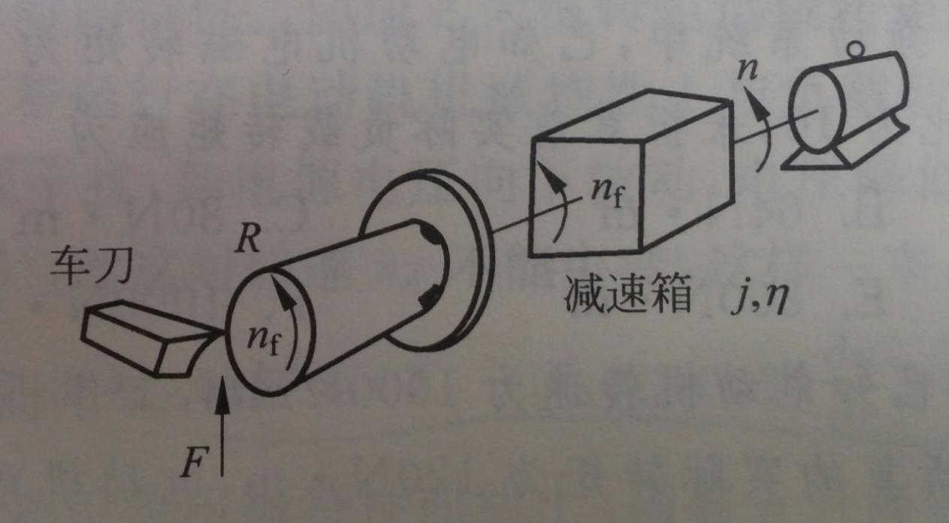

1. 一台三相绕线式异步电动机，额定功率150KW，额定电压380V，额定输入交流电频率50Hz，额定转速1460r/min，过载倍数2.3
2. 求电动机转速为1470r/min时电磁转矩为？
3. 拖动恒转矩负载860N·m时电机转速为？

（参考例题7-11）

3.一台他励直流电动机额定功率5.6KW，额定电压220V，额定电流31A，额定转速1000r/min，电枢电阻0.45Ω，系统总飞轮矩9.8N·m2。原本工作于额定状态，现在使其反接制动，要求起始电流大小为62A。已知传动机构损耗转矩占额定转矩的11%，试就反抗性恒转矩负载及位能性恒转矩负载两种情况，求：

1. 反接制动开始到停车时间
2. 从制动到反转整个过程中的n-t表达式及Ia-t表达式，并大致画出过渡过程曲线
3. 如果在反接制动转速降到300r/min时，换用能耗制动，起始电流大小仍为62A，求各自的制动时间为

（参考习题4-14）

